Санкт-Петербуржское государственное бюджетное профессиональное образовательное учреждение «Радиотехнический колледж»

Описание информационной системы по

предметной области “Пекарня”

студента группы ИВ1-21

Чаргазия Константина

Санкт-Петербург

2022 г.

Содержание

Содержание 2

Анализ предметной области 3

Проблема предметной области 5

Диаграмма прецедентов (Use Case) 6

Диаграмма последовательности (Sequnce) 8

Диаграмма сущность-связь (ER) 10

Диаграмма IDEF0 11

Жизненный цикл ПО 12

Вывод 13

Анализ предметной области

В качестве предметной области выбрано предприятие -пекарня , деятельностью которого является продажа кондитерских изделий. Информационная система данного предприятия занимается реализацией процесса продажи клиенту кондитерских изделий.

Я выбрал именно эту тему для информационной системы, так как моя семья занимается продажей кондитерских изделий, а также как можно автоматизировать данный процесс. После ознакомления с нужной информацией, я смог составить требуемые диаграммы и получить навыки для будущих работ.

Данная тема для информационной системы будет актуальна в ближайшем будущем, так как некоторые процессы в ней не до конца автоматизированы и требуют доработки для большей эффективности работы пекарни.

Пекарня - юридическое лицо, имеющее зарегистрированный товарный знак, фирменный знак, расчётный и иные счета в рублях.

Информационная система пекарни имеет в своём составе:

Директора: управляет всеми внутренними процессами (закупкой продуктов, график работы сотрудников и т.д) и работает с документами.

Пекарь: изготавливает кондитерские изделия, следит за сроком годности продуктов

Продавец: обслуживает покупателей, работает с кассой и следит за сроком годности готовых изделий

Для осуществления деятельности в пекарни используются информационные технологии, автоматизирующие основные процессы: планирование и управление работой, обеспечение полноты и актуальности информации и т.д. Пекарня располагает современной материальной базой, включающей вычислительную технику.

Проблема предметной области

Главной проблемой является не автоматизация процесса. Чтобы облегчить выбор для покупателя и работу сотрудников, надо автоматизировать процесс. В своей работе я постараюсь понять, где можно автоматизировать процесс для улучшения качества сервиса пекарни. Много процессов можно сделать автоматическими. Создать одну общую систему для связи всех актеров.

Диаграмма прецедентов (UseCase)

Рис. 1 (Диаграмма прецедентов UseCase)

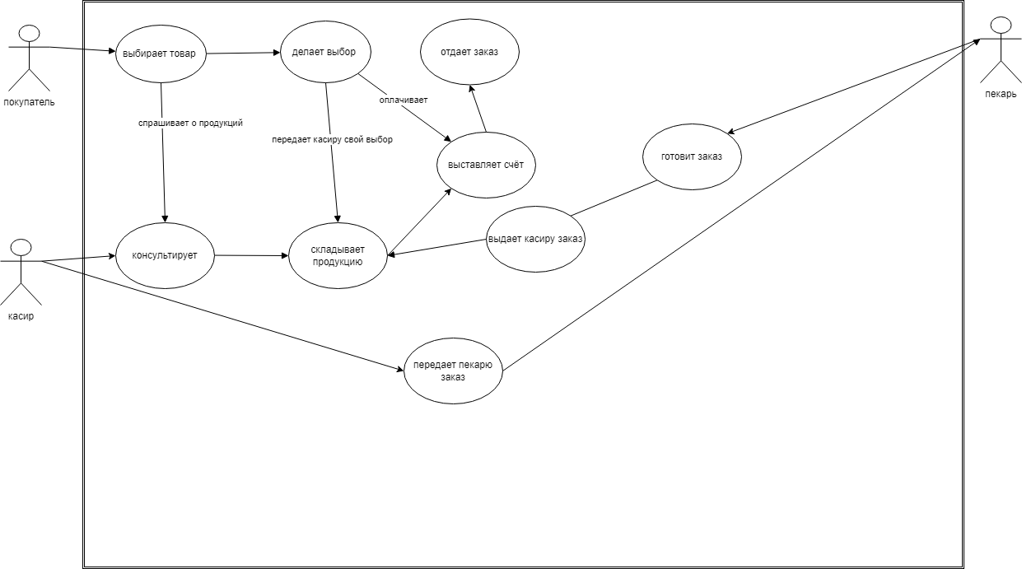

Для диаграммы прецедентов выделим необходимые действующие лица:

* Кассир - сотрудник, который консультирует клиентов, продает кондитерские изделия
* Гость - лицо, заинтересованное в покупке кондитерский изделий
* Пекарь - сотрудник, который изготавливает кондитерские изделия
* Директор - сотрудник, который занимается организовкой всего рабочего процесса и контролирует выполнение обязанностей сотрудников.

Теперь для действующих лиц определим прецеденты, которые будут предоставлять возможность актёрам выполнять необходимые функции:

* Выбор товара – гость выбирает нужный ему товар
* Консультация – кассир консультирует клиента и помогает с выбором кондитерского изделия
* Передача заказа – кассир передает заказ пекарю, для дальнейшей его готовки
* Готовка заказа – пекарь готовит заказ
* Выдача заказа – пекарь отдает готовый заказ кассиру
* Складывание продукции – кассир складывает в пакет выбранный покупателем товар
* Выставление счёта – кассир выставляет счёт клиенту для дальнейшей его оплаты
* Отдача заказа – после оплаты счёта кассир отдает заказ клиенту
* Диаграмма последовательности (Sequence)

Рис. 2(Диаграмма последовательности Sequence)

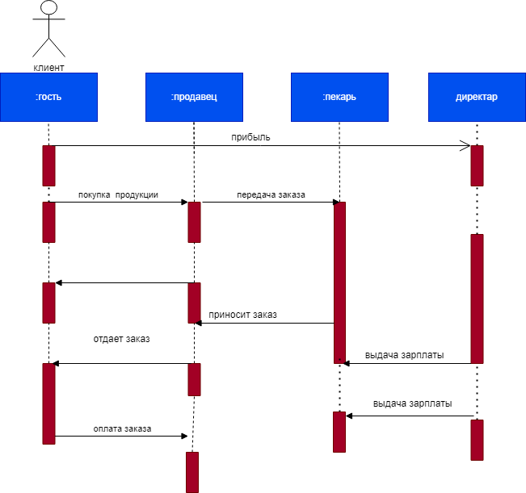

Порядок передаваемых сообщений

|  |  |  |  |
| --- | --- | --- | --- |
| № | Участник - отправитель сообщения | Участник - получатель сообщения | Название сообщения |
| 1 | Гость | Директор | Директор получает прибыль с продажи товара гостью |
| 2 | Гость | Продавец | Покупка продукции |
| 3 | Продавец | Пекарь | Передача заказа |
| 4 | Продавец | Гость | Приносит заказ |
| 5 | Продавец | Гость | Отдаёт заказ |
| 6 | Клиент | Менеджер по продажам | Требования к марке автомобиля и его комплектации |
| 7 | Директор | Пекарь | Выдача зарплаты |
| 8 | Гость | Продавец | Оплата заказа |

Диаграмма сущность-связь (ER)

Рис. 3(Диаграмма сущность-связь ER)

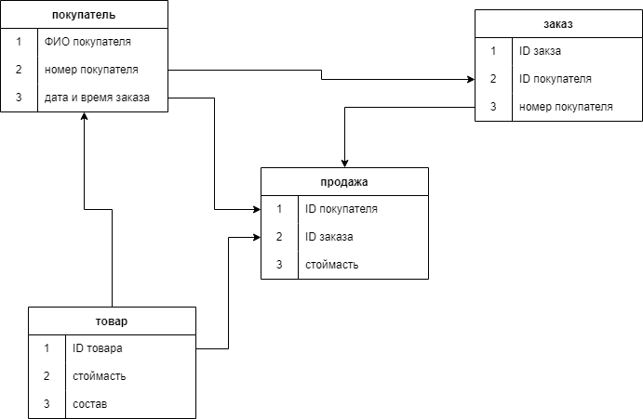

* Покупатель. Атрибуты: ФИО покупателя, номер покупателя, дата и время заказа
* Заказ. Атрибуты: ID заказа, ID покупателя, номер покупателя.
* Продажа. Атрибуты: IDпокупателя, ID заказа, стоимость.
* Товар. Атрибуты: ID товара , стоимость, состав.

Диаграмма IDEF0

Рис. 4(Диаграмма IDEF0)

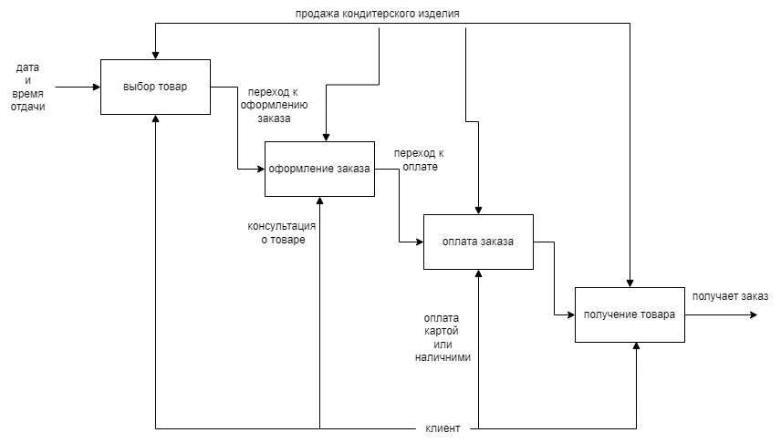

В диаграмме описан процесс продажи кондитерского изделия в информационной системе — пекарня. Диаграмма IDEF0 позволяет наилучшим образом передать структуру и функции системы, а также потоки информации и материальные объекты пекарни.

Вход – дата и время отдачи

Управление – переход к управлению заказа, переход к оплате

Выход – получение заказа

Механизм – Клиент

Управление – процесс продажи кондитерского изделия

Жизненный цикл

Жизненный цикл (ЖЦ) информационной системы – непрерывный процесс, который начинается с момента принятия решения о необходимости создания системы и заканчивается в момент её полного изъятия из эксплуатации.

Объектно-ориентированный подход к разработке ПО ИС Пекарня:

1.Use-case diagram

2. Sequence diagram

3.ER diagram

4. IDEF0 diagram

Вывод

Чтобы автоматизировать процесс, можно создать одну общую систему веб сайта(приложения) где будут отправляться сообщения от каждого актёра не взаимодействия друг с другом. К примеру, гость заказал кондитерское изделие на сайте, заказ поступил на устройство пекаря. Пекарь начинает его готовить, а когда оно будет готово, клиент сможет прийти в пекарню сказать номер заказа и уже кассир, забив номер в приложении сможет выдать гостю его заказ. Благодаря этому у работников появиться больше времени на выполнение других задач. А клиент сможет заняться своими делами пока его заказ готовиться.